

Manter Cronograma de Cobrança
O objetivo desta funcionalidade é manter os dados cadastrados sobre cronograma de cobrança, permitindo alterar, atualizar ou excluir o item da base de dados do sistema. Foram Alteradas as funcionalidades de Inserir Cronograma de Cobrança e Manter Cronograma de Cobrança para que sejam guardadas as informações de empresa e contrato de cobrança, associados na parametrização da ação de cobrança. Essa informação será válida para a geração do boletim de cobrança e das ações de cobrança.
Atenção: cronogramas de grupos automáticos não podem ser alterados, apenas consultados.
A funcionalidade pode ser acessada via Menu do sistema, no caminho: GSAN > Cobrança > Cronograma de Cobrança > Manter Cronograma de Cobrança.
Feito isso, o sistema visualiza a tela a seguir:

Observação
Informamos que os dados exibidos nas telas a seguir são fictícios, e não retratam informações de clientes.
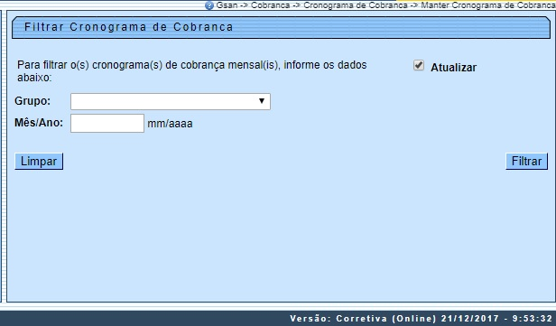
Na tela de filtro acima, informe os campos que deseja filtrar e clique no botão . Em seguida, o sistema exibe a tela contendo os itens que atenderam aos parâmetros informados no filtro:
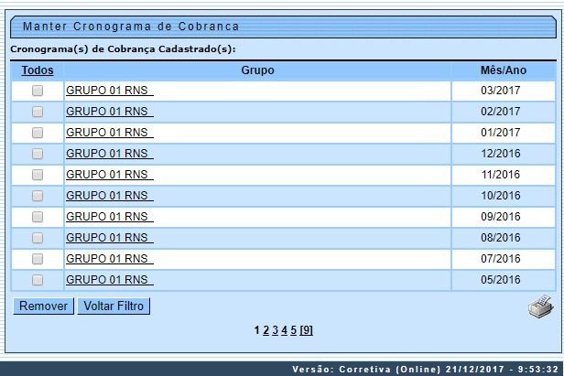
Para remover um item cadastrado, marque o checkbox (opcionalmente pode-se marcar no link Todos para remover todos os itens filtrados), e, em seguida, clique no botão .
Ao clicar no botão , o sistema exibe o relatório contendo os cronogramas cadastrados, conforme modelo apresentado aqui.
Para atualizar um item do cronograma, clique no link correspondente do campo Grupo. Em seguida, a tela Atualizar Cronograma de Cobrança, é exibida conforme modelo abaixo.
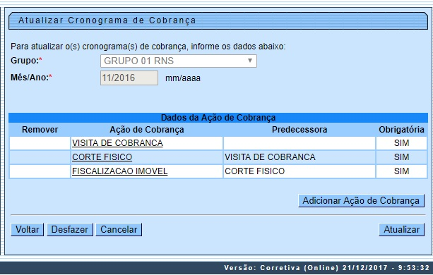
Ao clicar no link do campo Ação de Cobrança, o sistema expande os dados para complementação da ação de cobrança, conforme instrução para preenchimento:
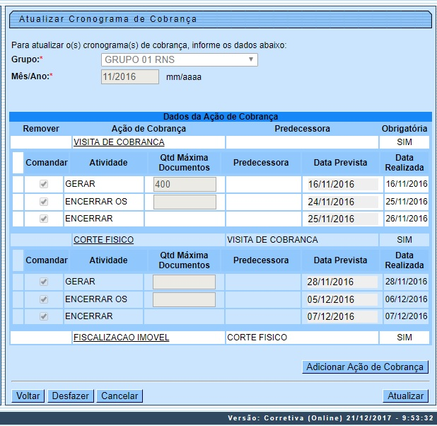
Finalmente, depois de realizadas as modificações que julgar necessárias, clique no botão . O sistema efetua algumas validações:
- Verificar existência de dados:
  - Caso não exista a tabela na base de dados, o sistema exibe a mensagem Tabela « nome da tabela » inexistente e cancela a operação.
  - Caso a tabela esteja sem dados, o sistema exibe a mensagem Tabela « nome da tabela » sem dados para seleção e cancela a operação.
- Atualização realizada por outro usuário:
  - Caso o usuário esteja tentando atualizar um cronograma e este já tenha sido atualizado durante a manutenção corrente, o sistema exibe a mensagem Esse(s) registro(s) foi(ram) atualizado(s) ou removido(s) por outro usuário durante a operação. Realize uma nova manutenção.
- Verificar sucesso da transação:
  - Caso o código de retorno da operação efetuada no banco de dados seja diferente de zero, o sistema exibe a mensagem conforme o código de retorno;
  - Caso contrário, é exibida a mensagem: Cronograma de Cobrança do « descrição do grupo » referente a « mês/ano de referência » atualizado com sucesso, quando da atualização do cronograma de cobrança, ou « Quantidade » Cronograma(s) de Cobrança removido(s) com sucesso, quando da remoção do(s) cronograma(s), bem como apresenta os links com as opções Menu Principal, e Realizar outra Manutenção de Cronograma de Cobrança, desviando para as telas correspondentes.
- Cronograma de cobrança possui atividades já realizadas:
  - Caso o usuário tenha selecionado um cronograma de cobrança que possua alguma atividade já realizada, o sistema exibe a mensagem Não é possível excluir o(s) cronograma(s) de cobrança selecionado(s) devido à existência de atividades já realizadas.
- Validar Data Prevista das Atividades:
  - Caso o usuário informe uma data prevista para qualquer atividade e de qualquer ação que ainda não esteja comandada com o mês/ano menor que o mês/ano do cronograma em relação a data atual, o sistema exibe a mensagem Data prevista deve ser maior ou igual a mês/ano do cronograma data atual.
  - Caso o usuário informe a data prevista de uma das atividades menor que a data prevista da atividade anterior, na ordem de execução pré-definida de uma mesma ação de cobrança, será exibida a mensagem Datas previstas das atividades devem seguir a ordem pré-definida das atividades da ação do cronograma.
- Verificar preenchimento dos campos:
  - Caso o usuário não informe a data prevista para nenhuma atividade, ou o usuário não informe a data prevista para todas as atividades obrigatórias das ações que estejam com o check-list Remover desmarcado, o sistema exibe a mensagem Existem Atividades das Ações de Cobrança não previstas para o cronograma.
- Verificar a existência de ação sucessora:
  - Caso a ação de cobrança tenha ação sucessora, o sistema exibe a mensagem Ação de Cobrança « descrição da ação de cobrança » tem atividades sucessoras, não é possível remover.
- Verificar cronograma sem ação de cobrança:
  - Caso todas as ações de cobrança tenham sido removidas do cronograma (check-list Remover marcado para todas as ações), o sistema exibe a mensagem Cronograma sem Ação de Cobrança. É necessário adicionar alguma ação ou desmarcar a remoção de alguma ação.
- Verificar a existência de ação de cobrança para adicionar ao cronograma:
  - Caso não exista ação de cobrança para ser adicionada ao cronograma, o sistema exibe a mensagem Não há Ações de Cobrança para serem adicionadas ao cronograma.
- Verificar atividade predecessora:
  - Para cada Ação de Cobrança que esteja com o check-list Remover desmarcado, o sistema verifica a data prevista das atividades predecessoras.
- Verificar ação predecessora:
  - Para cada Ação de Cobrança que esteja com o check-list Remover desmarcado, o sistema verifica a data prevista das atividades da ação predecessora.
- Verificar existência da ação de cobrança predecessora:
  - Caso a Ação de Cobrança selecionada tenha acão predecessora:
    - Caso a ação predecessora não esteja no cronograma ou esteja no cronograma com o check-list Remover marcado, o sistema exibe a mensagem Para adicionar esta Ação de Cobrança é necessário antes adicionar a ação ao cronograma, ou Para adicionar esta Ação de Cobrança a ação não pode ser removida, conforme o caso.
- Verificar preenchimento da data prevista das atividades:
  - Caso o usuário não informe a data prevista para alguma atividade, o sistema exibe a mensagem É necessário informar a data prevista para as atividades das ações que, obrigatoriamente, devem constar no cronograma.
- Verificar data prevista das atividades predecessoras:
  - Para cada Ação de Cobrança:
    - Caso o usuário informe a data prevista para uma atividade que tenha atividade predecessora e não informe a data prevista da predecessora, o sistema exibe a mensagem A data prevista da atividade predecessora da atividade « descrição da atividade » da ação « descrição da ação » deve ser informada.
    - Caso o usuário informe a data prevista para uma atividade que tenha atividade predecessora e não informe a data prevista da atividade predecessora ou a informe com valor inferior ao da atividade predecessora, o sistema exibe a mensagem A data prevista da atividade predecessora da atividade « Descrição da Atividade de Cobrança » da ação « Descrição da Ação de Cobrança » deve ser informada, ou A data prevista da atividade « Descrição da Atividade de Cobrança » da ação « Descrição da Ação de Cobrança » não pode ser inferior à data prevista de sua atividade predecessora, conforme o caso.
- Verificar data prevista das atividades da ação predecessora:
  - Para cada Ação de Cobrança que tenha ação predecessora:
    - Caso o usuário informe data prevista para a atividade da ação e não informe a data prevista da atividade da ação de cobrança predecessora, ou informe alguma dessas datas com valor inferior aos das datas das atividades da ação de cobrança predecessora, o sistema exibe a mensagem A data prevista para as atividade da ação predecessora da ação « descrição da ação » deve ser informada, ou A data prevista da atividade « descrição da atividade » da ação « descrição da ação » não pode ser inferior à data prevista de sua atividade « descrição da atividade » da ação predecessora, conforme o caso.
    - Caso a atividade EMITIR da ação esteja com o check-list Comandar marcado e a atividade EMITIR da ação predecessora esteja com o check-list Comandar desmarcado, o sistema exibe a mensagem A atividade EMITIR da ação predecessora da ação « descrição da ação » deve ser comandada.
    - Caso a atividade EMITIR da ação predecessora já tenha perdido a validade, o sistema exibe a mensagem O prazo de validade da ação predecessora « descrição da predecessora » está vencido. Confirma data da atividade para a ação « descrição da ação »? Se o usuário confirmar, prossegue o processamento, caso contrário, aguarda a informação da nova data.
    - Caso a data informada para a atividade EMITIR não seja maior que NN dias da atividade EMITIR da ação predecessora, será exibida a mensagem A quantidade de dias entre a ação predecessora « descrição da ação predecessora » e a ação « descrição da ação » não é suficiente. Confirma a data da atividade para a ação « descrição da ação »? Se o usuário confirmar, prossegue o processamento, caso contrário, aguarda a informação da nova data.
- OBSERVAÇÃO:
  - Sempre que o sistema exibir alguma mensagem relativa aos campos da Lista das Atividades da Ação de Cobrança, será exibida a tela no modo expandido.
- Verificar existência critério para o conjunto rotas:
  - Caso não exista um critério associado para cada ação e cada uma das rotas do grupo de cobrança, o sistema exibe a mensagem Existem rotas sem critérios de cobrança definidos para alguma Ação de Cobrança.
- Verificar ação sem predecessora:
  - Para cada Ação de Cobrança que não tenha ação predecessora:
  - Caso exista grupo de faturamento, e, caso a data de vencimento das contas do último ciclo de faturamento do grupo de faturamento, correspondente ao grupo de cobrança para o qual está sendo informado o cronograma, seja maior ou igual a data informada para a atividade EMITIR OU SIMULAR da ação em questão, o sistema exibe a mensagem A ação « descrição da ação » não contemplará as contas de referência « referência do grupo de faturamento ». Confirma a data da atividade para esta ação? Se o usuário confirmar, prossegue o processamento, caso contrário, aguardar a informação da nova data.
Clicando no botão , da tela Atualizar Cronograma de Cobrança, o sistema acessa a tela abaixo, que permite selecionar novas ações de cobrança para o cronograma, entre as opções cadastradas. Em seguida, clique no botão .
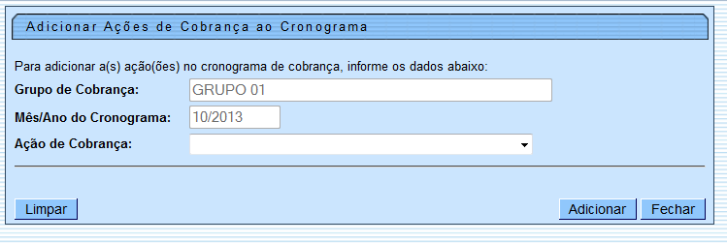
A ação adicionada será exibida com um link.
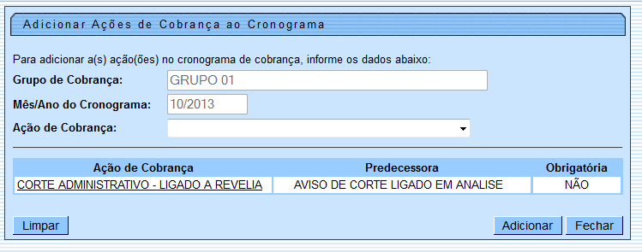
Ao clicar no link da ação de cobrança, tela anterior, o sistema expande a tela exibindo os demais campos para atualização.
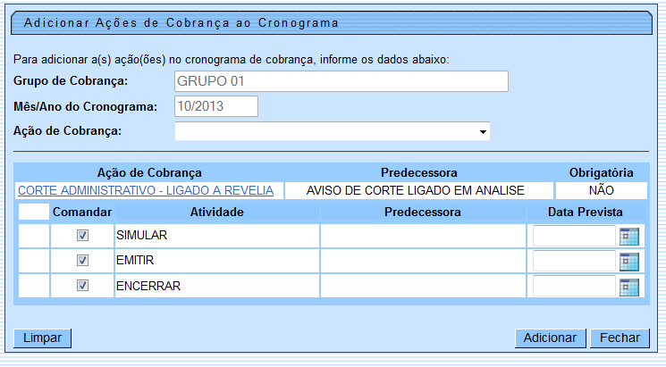

MODELO DE RELATÓRIO: CRONOGRAMAS DE COBRANÇA CADASTRADOS
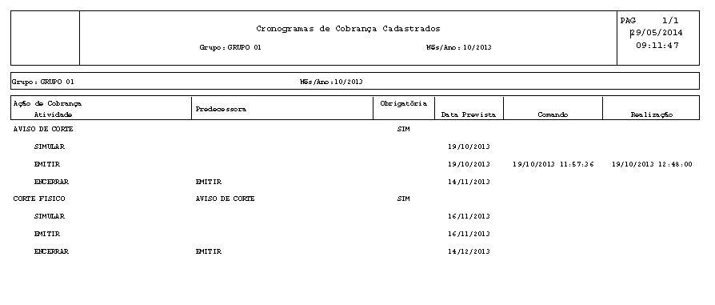

Preenchimento dos Campos
Campo | Preenchimento dos Campos
Grupo | Campo obrigatório - Selecione uma das opções disponibilizadas pelo sistema.
Mês/Ano | Campo obrigatório - Informe o mês e o ano (formato mm/aaaa).
Dados da Ação de Cobrança: | Cada ação de Cobrança é formada pelos campos:  Comandar;  Atividade;  Qtd. Máxima Documentos;  Predecessora;  Data Prevista; e  Data Realizada.
Comandar | Marque o checkbox para comandar a ação.
Atividade | São as atividades relacionadas a ação de cobrança:  Simular;  Emitir;  Encerrar.
Qtd. Máxima Documentos | Quando habilitado, informar a quantidade máxima de documentos.
Predecessora | Refere-se a atividade predecessora da ação de cobrança.
Data Prevista | Quando o grupo tenha execução automática, este campo de data de inicio do ciclo de cobrança será requerido, clicando no botão para selecionar a data desejada.  Para obter detalhes sobre o preenchimento do campo de datas, clique no link Pesquisar Data - Calendário.  Caso na atividade esteja informada a quantidade dias para execução da atividade a partir da data da ação informada, o sistema calcula as datas de execução de cada atividade e, a partir da data informada para iniciar o cronograma, somando a quantidade de dias com o valor diferente de nulo.
Data Realizada | Exibida a data de realização da ação de cobrança.

Funcionalidade dos Botões
Botão | Descrição da Funcionalidade
 | Ao clicar neste botão, o sistema permite selecionar uma nova ação de cobrança.
 | Ao clicar neste botão, o sistema comanda a adição da nova ação de cobrança nas bases de dados.
Ao clicar neste botão, o sistema permite consultar uma data válida, no formato dd/mm/aaaa (dia, mês, ano).
Para obter detalhes sobre o preenchimento do campo de datas, clique no link Pesquisar Data - Calendário.
 | Ao clicar neste botão, o sistema comanda a geração do relatório CRONOGRAMAS DE COBRANÇA CADASTRADOS.
 | Ao clicar neste botão, o sistema limpa o conteúdo dos campos na tela.
 | Ao clicar neste botão, o sistema cancela a operação e retorna à tela principal.
 | Ao clicar neste botão, o sistema comanda a execução do filtro com base nos parâmetros informados.
 | Ao clicar neste botão, o sistema remove o item marcado no checkbox ou na opção Todos.
 | Ao clicar neste botão, o sistema retorna à tela de filtro.
 | Ao clicar neste botão, o sistema retorna à tela anterior.
 | Ao clicar neste botão, o sistema desfaz o último procedimento realizado.
 | Ao clicar neste botão, o sistema fecha a tela em exibição.
 | Ao clicar neste botão, o sistema comanda a atualização nas bases de dados.

Referências
Manter Cronograma de Cobrança

Termos Principais
Cobrança
Cronograma de Cobrança
Clique aqui para retornar ao Menu Principal do GSAN.

